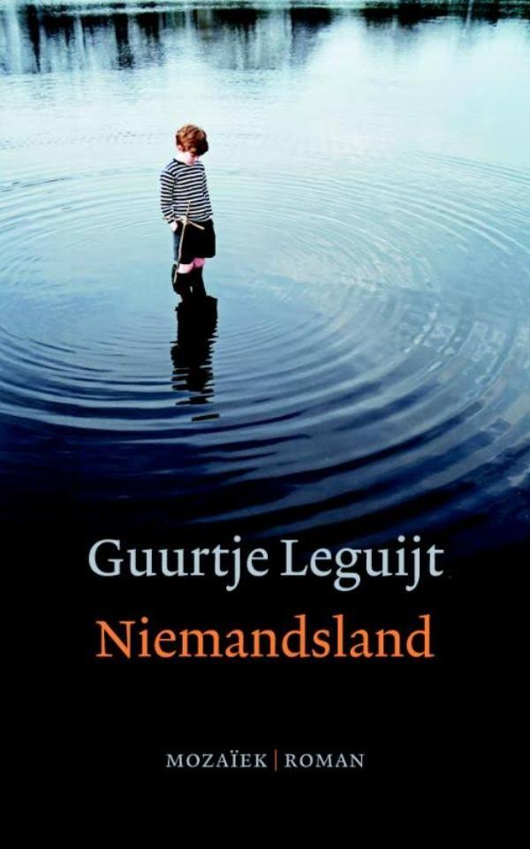
Gemaakt door Jacco Kosten uit klas 3a

Boekverslag VMBO

Naam: Jacco Kosten
Klas: 3a
Titel boek : Niemandsland.
Auteur: Guurtje Leguijt.
Illustraties: Geert de Koning
Naam docent: Van Zetten
Ingeleverd op: 25 mei 2018

-Algemene informatie

De titel van mijn boek is Niemandsland. De auteur van dit boek heet Guurtje Leguijt. De uitgever heet Uitgeverij Mozaïek in Zoetermeer. De eerste druk was in 2007 en het boek was in 2010 uitgegeven. Het genre is een psychologische roman, want Justus, de hoofdpersoon, had een grote trauma, nadat zijn moeder is gestorven en niet wist hoe zijn moeder is gestorven en zich schuldig voelde, omdat hij dacht dat het zijn schuld was. Later kreeg hij ook problemen met seksualiteit, toen hij zag hoe een meisje werd verkracht door een grote jongen. Hij durfde het tegen niemand te vertellen, maar heeft het later tegen Esther, de moeder van een vriend van hem, verteld.

-Ruimte

Dit verhaal speelt zich af in een stad in Nederland, de ruimte is niet zo duidelijk beschreven, omdat wat zich in het hoofd van Justus afspeelt veel belangrijker is dan daarbuiten.

-Tijd
Er wordt geen tijd genoemd in het boek, maar het is wel in de 21e eeuw, want ze hebben inklaptelefoons en ze sms’en en ze reizen met een trein en er wordt gesproken over jeugdzorg en ze hebben brommers.
Het tijdsverloop van het verhaal is zes jaar, want in het begin van het boek is hij
negen jaar (zie zin één) en op het eind van het boek is hij vijftien jaar. Hij kijkt naar de video van de begrafenis van zijn moeder en hij zegt zelf dat de video begint met een datum van ietsje meer dan zes jaar geleden, staat er op bladzijde 439.

-Opbouw

Het verhaal is chronologisch, want alles is op volgorde verteld. Eerst krijgt hij een broertje, daarna overlijdt zijn moeder en daarna volgt de crisistijd. Eigenlijk is alles op volgorde. Het einde is gesloten, omdat heel veel opgelost is, waardoor Justus in een crisis raakte: hij weet hoe zij n moeder is gestorven, hij voelt zich niet meer schuldig, hij heeft mensen bij wie hij terecht kan en hij heeft zelfs zijn vader gezien.

- Personages

De hoofdpersoon heet Justus Jager. Hij is klein, autistisch, huilt vaak en is bang voor bloed, spinnen, onweer en honden. Hij heeft blond haar en kan niet tegen schelle geluiden en schreeuwende kinderen. Hij is heel erg gehecht aan zijn familie en zijn thuissituatie en raakt daardoor helemaal in de war, als zijn moeder sterft en hij naar een crisisopvang moet. In het begin van het boek was hij heel onzeker en voelde zich schuldig, toen zijn moeder stierf en wist niet hoe zijn moeder stierf en later in het boek wist hij dat het niet zijn schuld was dat zijn moeder stierf. De bijfiguren in het boek zijn Wieke en Lisa (de oudere zussen van Justus), Ben (het jongere broertje van Justus),Has en Len (de vrienden van Justus), Esther en Chris (de ouders van Len), Justus zijn vader, zijn moeder en zijn oma.

-Perspectief

Het verhaal is geschreven vanuit het ik-perspectief, want je weet alleen zijn gedachtes en gevoelens en je beleeft alles uit de perspectief van Justus en als Justus iets doet of denkt of zegt, staat er’, Ik doe, ik denk en ik zeg.

-Spanning

In het begin van het boek had ik nog een vraag, want ik vroeg mij af hoe de moeder van Justus is gestorven. Bijna bij het einde van het boek kreeg ik er antwoord op: een dief stal een aantal blikjes bier en werd betrapt en wilde iemand neersteken met een mes, maar miste. Snel rende de dief met zijn mes in zijn hand richting de kassa. Dat zag zijn moeder en ging voor Justus staan om hem te beschermen, terwijl hij naar het plafond sta te staren. De dief wilde zijn moeder die in de weg stond opzij duwen, maar had in zijn hand een mes en sneed toen een slagader open van zijn moeder en zijn moeder bloedde dood. Voor de rest had ik geen vragen.

Dit vond ik het spannendste gedeelte van mijn boek:

- Samenvatting

Het thema van mijn boek is het verwerken van een crisis in iemands leven.
Dit is een samenvatting van het boek Niemandsland:

Justus woont samen met zijn twee zusjes en zijn ouders thuis. Zijn moeder krijgt een zoon die zij Ben noemt. Na een aantal dagen wordt zijn moeder neergestoken in een supermarkt. Ondanks dat hij erbij is, weet hij niet wat er gebeurd is. Omdat zijn vader depressief wordt, moeten Justus en zijn zussen bij de buren slapen. ’s Nachts loopt Justus weg en verstopt zich in de tuin van de buren. De volgende dag willen de buren Justus niet meer en moet hij bij zijn oma slapen. Hij gaat vreselijk schreeuwen als zijn oma het over de begrafenis heeft en daarom moet hij naar een crisisopvang. Bij de crisisopvang ontmoet hij Has die zijn vriend wordt. Hij is daar erg brutaal en mag er niet meer wonen en zijn oma probeert hem te helpen en hij gaat naar een andere crisisopvang. Hij moet daar ook weer weg en gaat naar een pleeggezin waar het ook niet goed gaat waardoor hij weer naar een andere crisisopvangplaats gaat. Hij gaat vaak naar het graf van zijn moeder en ontmoet daar Hein die daar de tuinen onderhoudt. Hij wordt zijn vriend en helpt hem. Later sterft ook nog zijn oma, waar hij heel kwaad om is. Bij de begrafenis ontmoet hij Len. Hij komt vaak bij hem thuis. Lens ouders doen heel erg hun best voor hem zodat hij vaker kan komen. Justus heeft een groot schuldgevoel in zijn hoofd en durft er met hen over te praten. Zij zeggen dat hij zichzelf misschien moet vergeven en dan zegt Justus dat hij er meer aan heeft als zijn vader hem vergeeft. Aan het eind van het verhaal komt zijn vader op bezoek.

-Auteur

Guurtje Leguijt is een kinderboekenschrijfster en heeft onder andere de boeken Winnen, Vlucht en Rugzak geschreven. Guurtje groeide op als zesde in een reformatorisch gezin van acht kinderen. Op de basisschool hield ze veel van schrijven en schreef ze graag opstellen. Ze ging naar de havo en later naar de pabo. Eerst gaf ze les aan verstandelijk gehandicapten en later ging ze boeken schrijven. Haar eerste boek heette Heibel in mijn hoofd en kwam uit in 1999. Guurtje is getrouwd en heeft drie kinderen.

-Eigen mening

Ik vind het boek Niemandsland een verdrietig boek, omdat de moeder van Justus sterft en dat zij zoveel betekent voor Justus. Hij raakt daardoor volledig de weg kwijt. Ik vind het boek ook indrukwekkend, omdat je ziet dat één gebeurtenis iemands leven totaal kan ontwrichten.

Het mooiste gedeelte van het boek vind ik dat hij een thuis vindt bij de ouders van Len. Ik ben blij dat hij daarna uit de crisis raakt.

Ik vind dat het boek Niemandsland wel in een christelijke bibliotheek horen, omdat je een voorbeeld kan nemen aan Esther en Chris, omdat zij hun huis openstellen voor Justus. Pleegzorg is echt iets wat bij een christelijk leven hoort.

-Keuzeopdracht

Ik doe keuzeopdracht acht waar staat’, Zoek drie gedichten die bij het boek passen. Kopieer de gedichten en schrijf erbij waarom je juist deze gedichten gekozen hebt.

Niemandsland

Ik probeer mijn hart te vinden
Maar ik ben de weg kwijt
In mijn eigen lichaam
Opgeslokt door wat er voor
In de plaats gekomen is
De stille duisternis

Waarom: Zo voelde Justus zich ook.

Niemandsland

Ik leef in Niemandsland waar geen wetten meer zijn en waar ik niet meer besta. Er geen grenzen zijn, geen verschil meer is tussen goed en tussen kwaad. Ik leef in Niemandsland waar het noch dag noch nacht is geen licht of duisternis bestaat.
Geen liefde en haat bestaat. Niemandsland, daar woon ik

Waarom: Justus voelde zich ook zo leeg en eenzaam.

Ik kan niks

Ik kan niks.
Ik kan niets uiten, iedereen kijkt mee .
Ik kan niet schreeuwen, mijn hart is leeg.
Ik kan niet lachen, zo voel ik me niet.
Ik kan niet werken, ik help alleen maar.
Ik kan niet slapen, mijn pil werkt niet.
Ik kan niks niet.

Waarom: Dat dacht Justus ook.

Beoordeling voor een V
Toetsing | O | V
Lay-out – boekverslag ziet er netjes uit met voorkant
Spelling – meer dan 20 spel- of interpunctiefouten is onvoldoende
Volledigheid vragen – alle vragen zijn (juist) beantwoord
Volledigheid verwerkingsopdracht – elk boekverslag is er een andere verwerkingsopdracht en die is juist uitgevoerd.

